
Бағалау қызметі мәселелері бойынша мемлекеттік қызметтердің регламенттерін бекіту туралы
Күшін жойған
Қазақстан Республикасы Әділет министрінің 2014 жылғы 30 қаңтардағы № 40 бұйрығы. Қазақстан Республикасының Әділет министрлігінде 2014 жылы 31 қаңтарда № 9111 тіркелді. Күші жойылды - Қазақстан Республикасы Әділет министрінің м.а. 2015 жылғы 29 мамырдағы № 306 бұйрығымен
Ескерту. Күші жойылды - ҚР Әділет министрінің м.а. 29.05.2015 № 306 (алғашқы ресми жарияланған күнінен кейін күнтізбелік он күн өткен соң қолданысқа енгізіледі) бұйрығымен.
«Мемлекеттік көрсетілетін қызметтер туралы» Қазақстан Республикасының 2013 жылғы 15 сәуірдегі Заңының 10-бабы 2) тармақшасын іске асыру мақсатында БҰЙЫРАМЫН:
1. Қоса беріліп отырған:
1) осы бұйрыққа 1-қосымшаға сәйкес «Мүлікті бағалау (зияткерлік меншікті, материалдық емес активтердің құнын қоспағанда) жөніндегі қызметті жүзеге асыру құқығына біліктілік емтиханын өткізу және лицензия беру, қайта ресімдеу, лицензияның телнұсқасын беру» мемлекеттік қызмет регламенті;
2) осы бұйрыққа 2-қосымшаға сәйкес «Зияткерлік меншікті, материалдық емес активтердің құнын бағалау жөніндегі қызметті жүзеге асыру құқығына біліктілік емтиханын өткізу және лицензия беру, қайта ресімдеу, лицензияның телнұсқасын беру» мемлекеттік қызмет регламенті бекітілсін.
2. Қазақстан Республикасы Әділет министрінің 2012 жылғы 29 қарашадағы «Электрондық мемлекеттік қызмет регламенттерін бекіту туралы» № 389 бұйрығының (Нормативтік құқықтық актілердің мемлекеттік тізілімінде № 8133 тіркелді) 1-тармағының 11), 12) тармақшаларының күші жойылды деп танылсын.
3. Осы бұйрықтың орындалуын бақылау Қазақстан Республикасы Әділет министрлігінің Тіркеу қызметі және құқықтық көмек көрсету комитетінің төрағасы Б.Ш. Әбішевке жүктелсін.
4. Тіркеу қызметі және құқықтық көмек көрсету комитеті заңнамада белгіленген тәртіппен аталған бұйрықты мемлекеттік тіркеуді және оны ресми жариялауды қамтамасыз етсін.
5. Осы бұйрық алғашқы ресми жарияланған күнінен кейін күнтізбелік он күн өткен соң қолданысқа енгізіледі.
Министр Б. Имашев
Қазақстан Республикасы
Әділет министрінің
2014 жылғы 30 қаңтардағы
№ 40 бұйрығына
1-қосымша
«Мүлікті бағалау (зияткерлік меншік объектілерін, материалдық
емес активтердің құнын қоспағанда) жөніндегі қызметті жүзеге
асыру құқығына біліктілік емтиханын өткізу және лицензия беру,
қайта ресімдеу, лицензияның телнұсқасын беру» мемлекеттік
қызмет регламенті
1. Жалпы ережелер
1. «Мүлікті бағалау (зияткерлік меншік объектілерін, материалдық емес активтердің құнын қоспағанда) жөніндегі қызметті жүзеге асыру құқығына біліктілік емтиханын өткізу және лицензия беру, қайта ресімдеу, лицензияның телнұсқасын беру» мемлекеттік көрсетілетін қызметін (бұдан әрі – мемлекеттік қызмет) Қазақстан Республикасы Үкіметінің 2013 жылғы 31 желтоқсандағы № 1585 қаулысымен бекітілген «Зияткерлік меншікті, материалдық емес активтердің құнын бағалау жөніндегі қызметті жүзеге асыру құқығына біліктілік емтиханын өткізу және лицензия беру, қайта ресімдеу, лицензияның телнұсқасын беру» мемлекеттiк көрсетілетін қызмет стандартының (бұдан әрі – Стандарт) негізінде Қазақстан Республикасы Әділет министрлігінің Тіркеу қызметі және құқықтық көмек көрсету комитеті (бұдан әрі – көрсетілетін қызметті беруші) оның ішінде «электрондық үкімет» www.e.gov.kz веб-порталы немесе «Е-лицензиялау» www.elicense.kz веб-порталы (бұдан әрі – портал) арқылы көрсетіледі.
2. Мемлекеттік қызмет көрсету нысаны: электрондық (ішінара автоматтандырылған) және (немесе) қағаз жүзінде.
3. Мемлекеттік қызмет көрсету нәтижесі: біліктілік емтиханынан өткені туралы Комиссияның шешімі не емтиханнан өтпегені туралы Комиссияның хаттамасынан үзіндінің көшірмесі және негіздер бойынша мемлекеттік қызмет көрсетуден бас тарту туралы дәлелді жауап, мүлікті бағалау (зияткерлік меншік объектілерін, материалдық емес активтердің құнын қоспағанда) жөніндегі қызметті жүзеге асыру құқығына лицензия беру, лицензияны қайта ресімдеу, лицензияның телнұқасын беру және негіздер бойынша мемлекеттік қызмет көрсетуден бас тарту туралы дәлелді жауап.
2. Мемлекеттік қызмет көрсету процесінде көрсетілетін қызметті
берушінің құрылымдық бөлімшелерінің (қызметкерлерінің)
іс-қимыл тәртібін сипаттау
4. Көрсетілетін қызметті беруші мемлекеттік қызмет көрсету үшін көрсетілетін қызметті алушының өтінішін және Стандарттың 9-тармағында көрсетілген өзге де құжаттарын немесе көрсетілетін қызметті алушының электрондық сұратуды алу мемлекеттік қызмет көрсету жөніндегі рәсімдерді (іс-қимылдарды) бастауға негіздеме болып табылады.
5. Мемлекеттік қызмет көрсету процесінің құрамына кіретін рәсімдер (іс-қимылдар):
1) өтінішті көрсетілетін қызметті берушінің кеңсесінде тіркеу;
2) өтінішті заң қызметін көрсету және лицензиялау басқармасының басшысы қарау;
3) өтінішті заң қызметін көрсету және лицензиялау басқармасының сарапшысы қарау және мемлекеттік қызмет көрсету нәтижесін ресімдеу;
4) көрсетілетін қызметті берушінің басшысы мемлекеттік қызмет көрсету нәтижесіне қол қою;
5) көрсетілетін қызметті алушыға мемлекеттік қызмет көрсету нәтижесін жолдау.
3. Мемлекеттік қызмет көрсету процесінде көрсетілетін қызметті
берушінің құрылымдық бөлімшелерінің (қызметкерлерінің)
өзара іс-қимыл тәртібін сипаттау
6. Мемлекеттік қызмет көрсету процесіне көрсетілетін қызметті берушінің мына құрылымдық бөлімшелері (қызметкерлері) қатысады:
1) көрсетілетін қызметті беруші кеңсесінің қызметкері;
2) көрсетілетін қызметті берушінің басшысы;
3) заң қызметін көрсету және лицензиялау басқармасының басшысы;
4) заң қызметін көрсету және лицензиялау басқармасының сарапшысы.
7. Көрсетілетін қызметті берушінің құрылымдық бөлімшелері (қызметкерлері) арасындағы рәсімдер (іс-қимылдар) реттілігін сипаттау:
1) көрсетілетін қызметті беруші кеңсесінің қызметкері құжаттар түскен күннен бастап 1 (бір) жұмыс күн ішінде алынған құжаттарды тіркеуден өткізеді және заң қызметін көрсету және лицензиялау басқармасының басшысына қарауға жібереді, бұл ретте, өтініштің оң жақ төменгі бұрышына түскен күні мен кіріс нөмірі көрсетілген мемлекеттік тілдегі тіркеу мөртаңбасы қойылады;
2) заң қызметін көрсету және лицензиялау басқармасының басшысы құжаттар түскен күннен бастап 1 (бір) жұмыс күн ішінде заң қызметін көрсету және лицензиялау басқармасының сарапшысына нұсқаумен жібереді;
3) заң қызметін көрсету және лицензиялау басқармасының сарапшысы құжаттар топтамасын көрсетілетін қызметті берушіге тапсырған кезден бастап көрсетілетін қызметті алушының өтінішін қарайды, содан кейін көрсетілетін қызметті берушінің басшысына қол қоюға жібереді (біліктілік емтиханынан өткені туралы материалдарды қарау кезінде – 10 (он) жұмыс күні, біліктілік емтиханынан өткені туралы шешім шығару кезінде – емтихан өткізілгеннен кейін келесі күннен кешіктірмей жібере отырып, 3 (үш) жұмыс күні, лицензияны беру және қайта ресімдеу кезінде мерзімі 15 (он бес) жұмыс күні, лицензияның телнұсқасын және (немесе) лицензияға қосымшаларды берген кезде мерзімі 2 (екі) жұмыс күні;
4) көрсетілетін қызметті берушінің басшысы 1 (бір) жұмыс күн ішінде лицензияға немесе лицензияның телнұсқасына қол қояды;
5) көрсетілетін қызметті беруші кеңсесінің қызметкері мемлекеттік қызмет көрсету нәтижесін 1 (бір) жұмыс күн ішінде көрсетілетін қызметті алушының мекенжайына пошта арқылы жібереді.
4. Мемлекеттік қызмет көрсету процесінде өзара іс-қимыл және
ақпараттық жүйені пайдалану тәртібін сипаттау
8. Көрсетілетін қызметті алушының өтініш беру тәртібі мен көрсетілетін қызметті берушінің мемлекеттік қызмет көрсетуге тартылған ақпараттық жүйелердің функционалдық іс-қимылдар диаграммасы түрінде портал арқылы мемлекеттік қызмет көрсету кезіндегі рәсімдер (іс-қимылдар) реттілігінің сипаттамасы графикалық нысанда осы Регламенттің 1-қосымшасында келтірілген.
Көрсетілетін қызметті алушы өтінішті портал арқылы береді, бұл сұрау салу көрсетілетін қызметті берушінің қарауына жіберіледі.
Ескертпе: көрсетілетін қызметті алушы порталда тіркелуі және авторизациялануы тиіс.
Көрсетілетін қызметті алушы мемлекеттік көрсетілетін қызметті алуға өтініш жасауы үшін порталдан «Мүлікті бағалау (зияткерлік меншік объектілерін, материалдық емес активтердің құнын қоспағанда) жөніндегі қызметті жүзеге асыру құқығына біліктілік емтиханын өткізу және лицензия беру, қайта ресімдеу, лицензияның телнұсқасын беруді» таңдайды. Портал көрсетілетін қызметті алушы туралы деректерді автоматты түрде толтыра отырып, сұрау салуды берудің бастапқы адымын қалыптастырады.
Көрсетілетін қызметті алушы жылжымалы терезелердегі деректерді:
1) Электрондық үкіметтің төлем шлюзі (бұдан әрі – ЭҮТШ) арқылы лицензиялық алымның төленгені туралы ақпарат түбіртек қағаз жеткізгіште болған жағдайда сұрау салуға электрондық құжат көшірмесі түрінде қоса беріледі;
2) тағылымдамадан өткені туралы қорытынды (қорытынды электрондық түрде ресімделген жағдайда ұсынылмайды);
3) Қазақстан Республикасы бойынша барлық мәліметтерді көрсете отырып, наркологиялық және психиатриялық диспансерлерден көрсетілетін қызметті алушының тұрғылықты жері бойынша берілген медициналық анықтамалар (көшірмесі электрондық сұратуға сканерленген түрде қоса беріледі);
4) Стандарттың 2, 4-қосымшамаларында көрсетілген біліктілік талаптарына сәйкес мәліметтер нысандарын толтырады.
Көрсетілетін қызметті алушы оны электронды цифирлық қолтаңбамен (бұдан әрі – ЭЦҚ) қол қоя отырып, сұрау салуды сақтайды.
Көрсетілетін қызметті алушы сұрау салуды портал арқылы «жеке кабинеттен» жіберген кезде өтініш туралы ақпарат қол жетімді болады, көрсетілетін қызметті берушімен өтінішті өңдеу барысында жаңартылып отырады (жеткізілгені, тіркелгені, орындалғаны туралы белгі, қаралғаны не қараудан бас тарту туралы жауап).
9. Мемлекеттік қызмет көрсетуге тартылған графикалық нысандағы ақпараттық жүйелердің функционалдық іс-қимылдар диаграммасы түрінде көрсетілетін қызметті берушінің портал арқылы көрсетілген қызметті алушының жеке өзі жүгінген кезде өтініш тәртібін рәсімдердің (іс-қимылдардың) реттілігін сипаттау (осы Регламенттің 1-қосымшасында келтірілген):
1) көрсетілетін қызметті беруші кеңсесінің қызметкері құжаттар түскен күннен бастап 1 (бір) жұмыс күн ішінде алынған құжаттарды тіркеуден өткізеді және жүйе арқылы заң қызметін көрсету және лицензиялау басқармасы басшысының қарауына береді;
2) заң қызметін көрсету және лицензиялау басқармасы басшысы құжаттар түскен күннен бастап 1 (бір) жұмыс күн ішінде заң қызметін көрсету және лицензиялау басқармасының сарапшысына нұсқаумен жібереді;
3) заң қызметін көрсету және лицензиялау басқармасының сарапшысы сұрау салуды портал арқылы алған сәттен бастап көрсетілетін қызметті алушының өтінішін қарайды, содан кейін көрсетілетін қызметті берушінің басшысына қол қоюға жібереді (біліктілік емтиханынан өткені туралы материалдарды қарау кезінде – 10 (он) жұмыс күні, біліктілік емтиханынан өткені туралы шешім шығару кезінде – емтихан өткізілгеннен кейін келесі күннен кешіктірмей жібере отырып, 3 (үш) жұмыс күні, лицензияны беру және қайта ресімдеу кезінде мерзімі 15 (он бес) жұмыс күні, лицензияның телнұсқасын және (немесе) лицензияға қосымшаларды берген кезде мерзімі 2 (екі) жұмыс күні;
4) көрсетілетін қызметті берушінің басшысы 1 (бір) жұмыс күн ішінде лицензияға қол қояды.
Көрсетілетін қызметті алушыға мемлекеттік қызмет көрсету нәтижесін беру көрсетілетін қызметті алушының жеке кабинетіне автоматты түрде жолданады.
10. Мемлекеттік қызмет көрсету процесінде әрбір рәсімнің (іс-қимылдың) ұзақтығын көрсете отырып, көрсетілетін қызметті берушінің құрылымдық бөлімшелер (қызметкерлер) арасындағы рәсімдердің (іс-қимылдарың) реттілігінің мәтіндік кестелік сипаттамасы осы мемлекеттік көрсетілетін қызмет Регламентінің 1-қосымшасында келтірілген.
11. Мемлекеттік қызмет көрсетуде тартылған графикалық нысанда ақпараттық жүйелердің функционалдық өзара іс-қимыл диаграммасы осы Регламенттің 2-қосымшасында келтірілген.
12. Осы Регламенттің 3-қосымшасында электрондық мемлекеттік қызмет көрсетудің нәтижесі ұсынылуы тиіс нысандар, бланкі шаблондары келтірілген.
13. Көрсетілетін қызметті берушінің құрылымдық бөлімшелерінің (жұмыскерлерінің) мемлекеттік қызмет көрсету процесіндегі рәсімдерінің (іс-қимылдарының), өзара іс-қимылдары кезектілігінің егжей-тегжейлі сипаттамасы, сондай-ақ, мемлекеттік қызмет көрсету процесіндегі өзге көрсетілетін қызмет берушілермен және (немесе) халыққа қызмет көрсету орталықтарымен өзара іс-қимыл тәртібінің және ақпараттық жүйелерді қолдану тәртібінің сипаттамасы осы Мемлекеттік көрсетілетін қызмет регламентінің 4-қосымшасына сәйкес мемлекеттік қызмет көрсетудің бизнес-процестерінің анықтамалығында келтірілген.
Ескерту. Регламент 13-тармақпен толықтырылды - ҚР Әділет министрінің 19.06.2014 № 211 бұйрығымен (алғаш ресми жарияланған күнінен кейін күнтізбелік он күн өткен соң қолданысқа енгізіледі).
«Мүлікті бағалау (зияткерлік
меншікті, материалдық емес
активтердің құнын қоспағанда)
жөніндегі қызметті жүзеге асыру
құқығына біліктілік
емтиханын өткізу және лицензия
беру, қайта ресімдеу,
лицензияның телнұсқасын беру»
мемлекеттік қызметінің
Регламентіне 1-қосымша
Мемлекеттік қызмет көрсету процесінде көрсетілетін қызметті
берушінің құрылымдық бөлімшелерінің (қызметкерлерінің) рәсімдер
(іс-қимылдар) реттілігінің мәтіндік кестелік сипаттау
1-Кесте. Құрылымдық-функционалдық бірліктер (бұдан әрі – ҚФБ) әрекетінің сипаттамасы
Процедураның (әрекеттің) № | 1 |  | 2 | 3 | 4
ҚФБ-нің атауы | Қызметті беруші кеңсесінің қызметкері |  | Заң қызметін көрсету және лицензиялау басқармасының басшысы | Заң қызметін көрсету және лицензиялау басқармасының сарапшысы | Көрсетілетін қызметті берушінің басшысы
Әрекеттің атауы және олардың сипаттамасы | лицензия беру, қайта ресімдеу, лицензияның телнұсқасын беру құжаттар түскен күннен бастап бір жұмыс күні ішінде алынған құжаттарды тіркеуден өткізеді, өтініштің оң жақ төменгі бұрышына түскен күні мен кіріс нөмірі көрсетілген мемлекеттік тілдегі тіркеу мөртаңбасы қойылады |  | құжаттар тіркеуіне келіседі және заң қызметін көрсету және лицензиялау басқармасының сарапшысына нұсқаумен жібереді | лицензия беру, қайта ресімдеу, лицензияның телнұсқасын беру көрсетілетін қызметті алушының өтінішін қарайды, содан кейін көрсетілетін қызметті берушінің басшысына қол қоюға жібереді | лицензия беру, қайта ресімдеу, лицензияның телнұсқасын беру құжаттарын қарастырады және оған қол қояды
Аяқталудың нысаны | Мемлекеттік қызмет көрсетудің нәтижесін көрсетілетін қызметті алушының мекенжайына пошта арқылы жібереді |  | Орындау мерзімі мен басқарманың жауапты орындаушысы қамтылған қарары бар құжаттар | Тіркеу тізіліміне жазба, лицензияны ресімдеу, қайта ресімдеу немесе лицензияның телнұсқасын ресімдеу | Лицензияға, қайта ресімдеуге немесе лицензияның телнұсқасына қол қою, электрондық лицензия беру
Орындау мерзімі |  | 1 жұмыс күн | 1 жұмыс күн | 12 жұмыс күн | 1 жұмыс күн
2-кесте. Пайдалану нұсқалары. Баламалы үдеріс.
Кеңсе | Заң қызметін көрсету және лицензиялау басқармасының басшысы | Заң қызметін көрсету және лицензиялау басқармасының сарапшысы | УО басшысы
1. Лицензия беруге, қайта ресімдеуге, лицензияның телнұсқасын беруге өтініш және қажетті құжаттар тізбесін қабылдау, бұл ретте, өтініштің төменгі оң жақ бұрышына түскен күні мен кіріс нөмірін көрсете отырып, мемлекеттік тілде тіркеу мөратаңбасы қойылады. | 2. тіркеуді келіседі және заң қызметін көрсету және лицензиялау басқармасының сарапшысына нұсқама жібереді | 3. Куәлікті беру немесе куәліктің телнұсқасын беруден бас тарту қорытындыны ресімдейді. | 4. Лицензия беруден, қайта ресімдеуден немесе лицензияның телнұсқасын беруден бас тарту туралы қорытындыға қол қояды
6. Лицензия беруден, қайта ресімдеуден немесе лицензияның телнұсқасын беруден бас тарту туралы қорытындыны көрсетілетін қызметті алушының мекенжайына жібереді |  | 5. Лицензия беруден, қайта ресімдеуден немесе лицензияның телнұсқасын беруден бас тарту туралы қорытындыны кеңсеге жібереді.
3-кесте. Портал арқылы ҚФБ іс-әрекеттерінің сипаттамасы
1 | Іс-әрекет № (жұмыс барысы, ағыны) | 1 | 2 | 3 | 4 | 5 | 6
2 | ҚФБ атауы | Алушы | портал | Алушы | «АИС СУ» АЖ | ЭҮТШ | портал
3 | Іс-әрекет атауы (процес, рәсім, операциялар) және олардың сипаттамасы | Алушының ЭЦҚ тіркеу куәлігін компьютердің интернет-браузеріне бекіту | Алушының деректеріндегі бұзушылықтармен байланысты бас тарту хабарламасын қалыптастырады | Қажетті құжаттарды электрондық түрде бекітумен сауал деректерін қалыптастырады және қызметті таңдайды; | соттылығы туралы деректердің болмауына байланысты деректерді алудың мүмкін еместігі туралы хабарлама қалыптастырады | Қызмет төлемақысын жасау | Төлемақының жоқтығына байланысты бас тарту туралы хабарламаны қалыптастырады
4 | Аяқтау нысаны (деректер, құжаттар, ұйымдастыру-реттеу шешімі) | Сәтті қалыптастыру және сұрау салу туралы хабарламаны көрсету. | Сұратылып отырған электрондық мемлекеттік қызметтен бас тарту туралы хабарламаны қалыптастыру. | Сәтті қалыптастыру және сұрау салу туралы хабарламаны көрсету. | Сұратылып отырған электрондық мемлекеттік қызметтен бас тарту туралы хабарламаны қалыптастыру | Әрекеттің сәтті аяқталғаны туралы хабарламаны көрсету. | Сұратылып отырған электрондық мемлекеттік қызметтен бас тарту туралы хабарламаны қалыптастыру
5 | Орындау мерзімі | 10–15 сек | 20 сек | 1,5 мин | 20 сек | 1,5 мин | 20 сек
6 | Келесі іс-әрекет нөмірі | 2–алушы деректерінде бұзушылықтар болғанда; 3–авторландыру табысты өткенде | – | 4 | - | 5 – төлемақысын жасамағанда;  6 – төлемақысын жасағанда | –
кестенің жалғасы
7 | 8 | 9 | 10 | 11 | 12
Алушы | портал | Алушы | «Е-лицензиялау» АЖ | «Е-лицензиялау» АЖ | «Е-лицензиялау» АЖ
Куәландыру (қол қою) үшін ЭЦҚ таңдауы | Алушының ЭЦҚ шынайылығының расталмауымен байланысты бас тарту туралы хабарламаны қалыптастырады | ЭЦҚ көмегімен сауалды куәландыру (қол қою) | Электрондық құжатты өтінішті (алушының сұрау салуын және сұрау салуды ) өңдеу | Алушының деректеріндегі бұзушылықтардың болуымен байланысты бас тарту туралы хабарламаны қалыптастыру | Электрондық құжат
Сұрау салуды бағыттандыру | Сұратылып отырған электрондық мемлекеттік қызметтен бас тарту туралы хабарламаны қалыптастыру. | Сұрау салуды бағыттандыру | Өтініштің нөмірін бере отырып сұрау салуды тіркеу. | Сұратылып отырған электрондық мемлекеттік қызметтен бас тарту туралы хабарламаны қалыптастыру. | Электрондық лицензия
10–15 сек | 10–15 сек | 1,5 мин | 1,5 мин | 20 сек | 15 жұмыс күні
7 – ЭЦҚ-да қателік болғанда; 9 – ЭЦҚ-да қате болмағанда | - | - | 10 - алушының біліктілік талаптарына және лицензия беру негіздеріне сәйкестігін қызмет берушінің тексеруі | - | –
«Мүлікті бағалау (зияткерлік
меншікті, материалдық емес
активтердің құнын қоспағанда)
жөніндегі қызметті жүзеге асыру
құқығына біліктілік
емтиханын өткізу және лицензия
беру, қайта ресімдеу,
лицензияның телнұсқасын беру»
мемлекеттік көрсетілетін қызмет
Регламентіне 2-қосымша
Портал арқылы электрондық мемлекеттік қызметтерді көрсету кезінде
функционалдық өзара іс-қимылдың № 1 диаграммасы
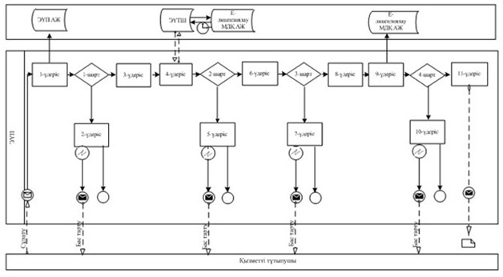
Көрсетілетін қызметті берушінің және көрсетілетін қызметті алушының өтініш беру және рәсімдер (іс-қимылдар) реттілігі тәртібінің сипаттамасы:
1) көрсетілетін қызметті алушы өзінің ЭЦҚ тіркеу куәлігінің көмегімен порталда тіркеуді жүзеге асырады, ол көрсетілетін қызметті алушының компьютерінің интернет-браузерінде сақталады (порталға тіркелмеген тұтынушылар үшін жүзеге асырылады);
2) 1-процесс – көрсетілетін қызметті алушының компьютерінің интернет-браузеріне ЭЦҚ тіркеу куәлігін бекіту, мемлекеттік қызметті алу үшін порталда алушының паролін енгізу процесі (авторизациялау процесі);
3) 1-шарт - тіркелген көрсетілетін қызметті алушы туралы деректердің түпнұсқалығын логин (ЖСН) және пароль арқылы порталда тексеру;
4) 2-процесс - порталда көрсетілетін қызметті алушылар деректерінде бұзушылықтар болуына байланысты авторизациядан бас тарту туралы хабарды қалыптастыру;
5) 3-процесс – осы Регламентте көрсетілген қызметті алушының порталда таңдауы, қызмет көрсету үшін сұрау салу нысанын экранға шығару және оның құрылымы мен форматтық талаптарын ескере отырып (деректерді енгізу) нысанды алушының толтыруы, сұрау салу нысанына қажетті құжаттарды электрондық түрде тіркеуі;
6) 4-процесс – ЭҮТШ-де қызметтерді төлеу, содан кейін ол ақпарат порталға түседі;
7) 2-шарт – қызмет көрсеткені үшін төлегені туралы фактіні порталда тексеру;
8) 5-процесс – қызмет көрсеткені үшін порталда төлемнің болмауына байланысты, сұратылып отырған қызметтен бас тарту туралы хабарлама қалыптастыру;
9) 7-процесс көрсетілген қызметті алушының сұрау салуды куәландыру (қол қою) үшін ЭЦҚ тіркеу куәлігін таңдау;
10) 3-шарт порталда ЭЦҚ тіркеу куәлігінің қолдану мерзімін, тізімде кері қайтарылған (жойылған) тіркеу куәліктерінің болмауын, сондай-ақ сәйкестендіру нөмірлерінің сұрау салуда көрсетілген ЖСН және ЭЦҚ тіркеу куәлігінде көрсетілген ЖСН арасында сәйкестендіру деректерінің сәйкестігін тексеру;
11) 7-процесс – көрсетілетін қызметті алушының ЭЦҚ түпнұсқалығын растамауға байланысты сұратылып отырған қызметтен бас тарту туралы хабарламаны қалыптастыру;
12) 8-процесс – көрсетілетін қызметті алушының ЭЦҚ арқылы қызмет көрсетуге сұрау салудың толтырылған нысанын (енгізілген деректерін) куәландыру (қол қою);
13) 9-процесс – порталда электрондық құжатты (көрсетілетін қызметті алушының сұрау салуын) тіркеу және сұрау салуды порталда өңдеу;
14) 4-шарт – көрсетілетін қызметті берушінің лицензия беру үшін көрсетілетін қызметті алушының біліктілік талаптарға және негіздемелерге сәйкестігін тексеру;
15) 10-процесс – көрсетілетін қызметті алушының порталдағы деректерінде бұзушылықтардың болуына байланысты сұратылып отырған қызметтен бас тарту туралы хабарлама қалыптастыру;
16) 11-процесс – көрсетілетін қызметті алушының порталда қалыптастырылған қызмет нәтижесін (электрондық лицензияны) алу. Электрондық құжатты көрсетілетін қызметті берушінің уәкілетті тұлғасы ЭЦҚ қолдана отырып, қалыптастырады.
Көрсетілетін қызметті беруші арқылы электрондық мемлекеттік
қызметтерді көрсету кезінде функционалдық өзара іс-қимылдың
№ 2 диаграммасы
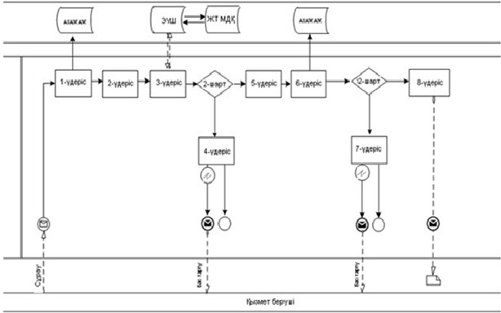
Көрсетілетін қызметті берушінің өтініш беру және рәсімдер (іс-қимылдар) реттілігі тәртібінің сипаттамасы:
1) 1-процесс – көрсетілетін қызметті беруші қызметкерінің қызмет көрсету үшін порталда ЖСН және паролін (авторизациялау процесін) енгізу;
2) 2-процесс – көрсетілетін қызметті беруші қызметкерінің осы Регламентте көрсетілген қызметті таңдауы, қызмет көрсету үшін сұрау салу нысанын экранға шығару және көрсетілетін қызметті берушінің қызметкері көрсетілетін қызметті алушының деректерін енгізу;
3) 3-процесс – ЭҮШ арқылы ЖТ МДҚ-на көрсетілетін қызметті алушының деректері туралы сұрау салуды жіберу;
4) 1-шарт – ЖТ МДҚ-да «АИС СУ» АЖ-де көрсетілетін қызметті алушының соттылығы туралы деректерін тексеру;
5) 4-процесс – ЖТ МДҚ-да көрсетілетін қызметті алушының деректерінің, «АИС СУ» АЖ-де соттылығы туралы деректердің болмауына байланысты деректерді алудың мүмкін еместігі туралы хабарлама қалыптастырады;
6) 5-процесс – көрсетілетін қызметті беруші қызметкерінің сұрау салу нысанын, оның ішінде қағаз түрінде құжаттарының бар екендігі туралы белгісін толтыруы және көрсетілетін қызметті алушы ұсынған құжаттарды сканерлеуі, оларды сұрау салудың нысанына бекітуі және қызмет көрсетуге сұрау салудың толтырылған нысанын (енгізілген деректерді) ЭЦҚ арқылы куәландыру;
7) 6-процесс – порталда электрондық құжатты тіркеу;
8) 2-шарт – көрсетілетін қызметті берушінің Стандартта және қызмет көрсету үшін негіздемелерде көрсетілген қоса берілген құжаттарды сәйкестігін тексеру (өңдеу);
9) 7-процесс – көрсетілетін қызметті алушының деректерінде бұзушылықтардың болуына байланысты сұратылып отырған қызметтен бас тарту туралы хабарлама қалыптастыру;
10) 8-процесс – көрсетілетін қызметті алушының қызмет нәтижесін («Мүлікті бағалау (зияткерлік меншік объектілерін, материалдық емес активтердің құнын қоспағанда) жөніндегі қызметті жүзеге асыру құқығына лицензия) алу.
Шартты белгілері:
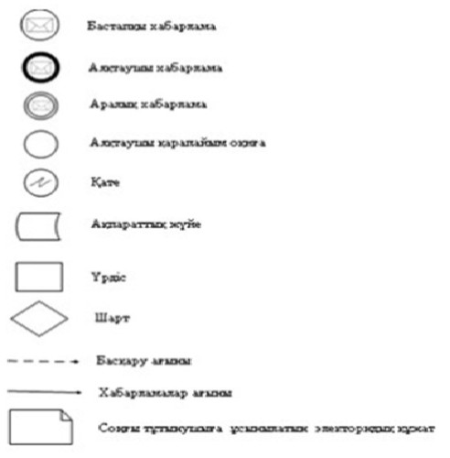
«Мүлікті бағалау (зияткерлік
меншікті, материалдық емес
активтердің құнын қоспағанда)
жөніндегі қызметті жүзеге асыру
құқығына біліктілік
емтиханын өткізу және лицензия
беру, қайта ресімдеу,
лицензияның телнұсқасын беру»
мемлекеттік қызметінің
Регламентіне 3-қосымша
Кіріс және шығыс нысандары Шығыс құжаттары Дәлелді бас тарту

ДӘЛЕЛДІ БАС ТАРТУ
[ЖТ атауы]
[ҰО Атауы], Сіздің (Өтініш күні) күнгі (өтініш нөмірі) қарап шығып, мыналарды хабарлаймыз.
[Бас тарту себебі].
[Қол қоюшының лауазымы] [Қол қоюшының Т.А.Ә.]
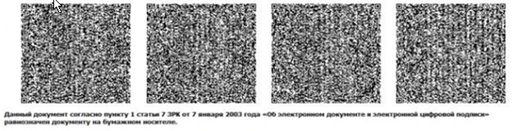
Лицензия нысаны
МЕМЛЕКЕТТІК ЛИЦЕНЗИЯ
[заңды тұлғаның толық атауы, деректері
жеке тұлғаның толық тегі, аты, әкесінің аты] берілді.
[«Лицензиялау туралы» Қазақстан Республикасы Заңына сәйкес
қызметі түрінің атауы (қолданысы) айналысуғаға [Лицензиялаудың ерекше шарттары]
Басшы [лицензияның берген орган басшысының (уәкілетті тұлғаның) тегі мен аты-жөні]
(Уәкілетті тұлға)
Лицензияны берген күні [күні]
Лицензияның нөмірі [нөмірі]
Қала [қаласы]
[Қол қоюшының лауазымы] [Қол қоюшының ТАӘ]
«Мүлікті бағалау (зияткерлік
меншікті, материалдық емес
активтердің құнын қоспағанда)
жөніндегі қызметті жүзеге асыру
құқығына біліктілік емтиханын
өткізу және лицензия беру,
қайта ресімдеу, лицензияның
телнұсқасын беру» Мемлекеттік
көрсетілетін қызметінің
регламентіне 4-қосымша
«Мүлікті бағалау (зияткерлік меншік объектілерін, материалдық емес активтердің құнын қоспағанда) жөніндегі қызметті жүзеге асыру құқығына біліктілік емтиханын өткізу және лицензия беру, қайта ресімдеу, лицензияның телнұсқасын беру»
Мемлекеттік қызмет көрсетудің бизнес-процестерінің анықтамалығы
Ескерту. Регламент 4-қосымшамен толықтырылды - ҚР Әділет министрінің 19.06.2014 № 211 бұйрығымен (алғаш ресми жарияланған күнінен кейін күнтізбелік он күн өткен соң қолданысқа енгізіледі).
*Қызмет алушының мемлекеттік органға жүгінген кезінде, қызметті көрсету тәртібі;
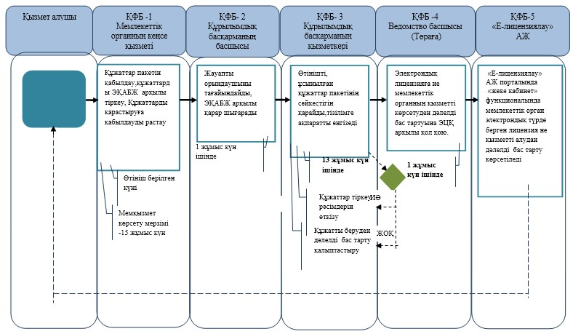
**Қызметті «Е-лицензиялау» АЖ арқылы электрондық түрде көрсеткенде
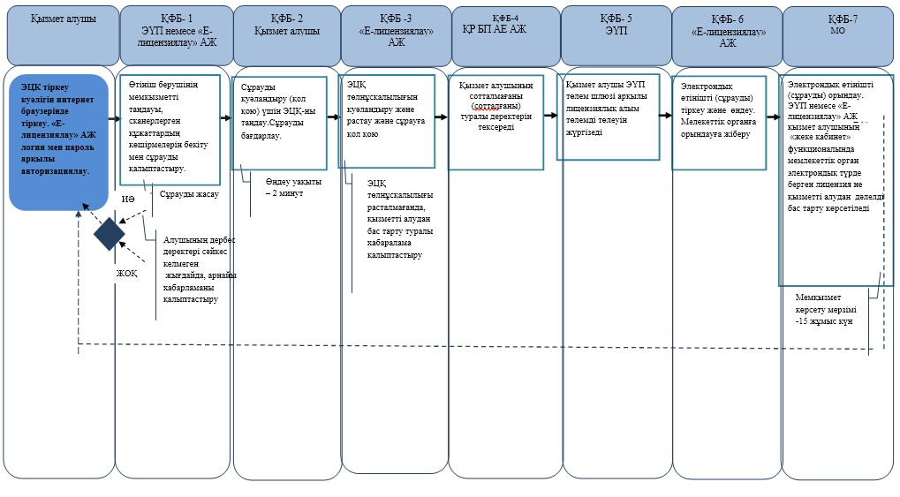
*ҚФБ - құрылымдық – функционалдық бірлік: көрсетілетін қызметті берушінің құрылымдық бөлімшілерінің (жұмыскерлерінің), халыққа қызмет көрсету орталығының, «электрондық үкімет» веб-порталының өзара іс-қимылдары;
 - мемлекеттік қызмет көрсетудің басталуы немесе аяқталуы;
 - көрсетілетін қызметті алушы рәсімдерінің (іс-қимылының) және немесе ҚФБ атауы;
- таңдау нұсқасы;
- келесі рәсімге (іс-қимылға) өту;
- ЭҚАБЖ – мемлекеттік органдардың электрондық құжат айналымы бірыңғай жүйесі.
- «Е-лицензиялау» АЖ - «Е-лицензиялау» Ақпараттық жүйесі;
- ЭҮП - «Электрондық үкімет» Порталы;
- МО - Мемлекеттік орган;
- ҚР БП АЕ АЖ – Бас прокуратураның Арнайы есепке алу ақпараттық жүйесі.
Қазақстан Республикасы
Әділет министрінің
2014 жылғы 30 қаңтардағы
№ 40 бұйрығына
2-қосымша
«Зияткерлік меншікті, материалдық емес активтердің құнын
бағалау жөніндегі қызметті жүзеге асыру құқығына біліктілік
емтиханын өткізу және лицензия беру, қайта ресімдеу,
лицензияның телнұсқасын беру» мемлекеттік көрсетілетін
қызмет регламенті
1. Жалпы ережелер
1. «Зияткерлік меншікті, материалдық емес активтердің құнын бағалау жөніндегі қызметті жүзеге асыру құқығына біліктілік емтиханын өткізу және лицензия беру, қайта ресімдеу, лицензияның телнұсқасын беру» мемлекеттік көрсетілетін қызметі (бұдан әрі-мемлекеттік қызмет) Қазақстан Республикасы Үкіметінің 2013 жылғы 31 желтоқсандағы № 1585 қаулысымен бекітілген «Зияткерлік меншікті, материалдық емес активтердің құнын бағалау жөніндегі қызметті жүзеге асыру құқығына біліктілік емтиханын өткізу және лицензия беру, қайта ресімдеу, лицензияның телнұсқасын беру» мемлекеттiк көрсетілетін қызмет стандартының (бұдан әрі – Стандарт) негізінде Қазақстан Республикасы Әділет министрлігі Тіркеу қызметі және құқықтық көмек көрсету комитеті (бұдан әрі – көрсетілетін қызметті беруші), оның ішінде www.egov.kz «электрондық үкімет» веб-порталы немесе www.elicense.kz «Е-лицензиялау» веб-порталы (бұдан әрі – портал) арқылы көрсетіледі.
2. Мемлекеттік қызмет көрсету нысаны: электрондық (ішінара автоматтандырылған) және (немесе) қағаз жүзінде.
3. Мемлекеттік қызмет көрсету нәтижесі - біліктілік емтиханынан өткені туралы Комиссияның шешімі не емтиханнан өтпегені туралы Комиссияның хаттамасынан үзіндінің көшірмесі және негіздер бойынша мемлекеттік қызмет көрсетуден бас тарту туралы дәлелді жауап, зияткерлік меншік объектілерін, материалдық емес активтердің құнын бағалау жөніндегі қызметті жүзеге асыру құқығына лицензия беру, лицензияны қайта ресімдеу, лицензияның телнұқасын беру және негіздер бойынша мемлекеттік қызмет көрсетуден бас тарту туралы дәлелді жауап.
2. Мемлекеттік қызмет көрсету процесінде көрсетілетін қызметті
берушінің құрылымдық бөлімшелерінің (қызметкерлерінің)
іс-қимыл тәртібін сипаттау
4. Көрсетілетін қызметті беруші мемлекеттік қызмет көрсету үшін көрсетілетін қызметті алушының өтінішін және Стандарттың 9-тармағында көрсетілген өзге де құжаттарын немесе көрсетілетін қызметті алушының электрондық сұратуды алу мемлекеттік қызмет көрсету жөніндегі рәсімдерді (іс-қимылдарды) бастауға негіздеме болып табылады.
5. Мемлекеттік қызмет көрсету процесінің құрамына кіретін рәсімдер (іс-қимылдар):
1) өтінішті көрсетілетін қызметті берушінің кеңсесінде тіркеу;
2) өтінішті заң қызметін көрсету және лицензиялау басқармасының басшысы қарау;
3) өтінішті заң қызметін көрсету және лицензиялау басқармасының сарапшысы қарау және мемлекеттік қызмет көрсету нәтижесін ресімдеу;
4) көрсетілетін қызметті берушінің басшысы мемлекеттік қызмет көрсету нәтижесіне қол қою;
5) көрсетілетін қызметті алушыға мемлекеттік қызмет көрсету нәтижесін жолдау.
3. Мемлекеттік қызмет көрсету процесінде көрсетілетін қызметті
берушінің құрылымдық бөлімшелерінің (қызметкерлерінің)
өзара іс-қимыл тәртібін сипаттау
6. Мемлекеттік қызмет көрсету процесіне көрсетілетін қызметті берушінің мына құрылымдық бөлімшелері (қызметкерлері) қатысады:
1) көрсетілетін қызметті беруші кеңсесінің қызметкері;
2) көрсетілетін қызметті берушінің басшысы;
3) заң қызметін көрсету және лицензиялау басқармасының басшысы;
4) заң қызметін көрсету және лицензиялау басқармасының сарапшысы.
7. Көрсетілетін қызметті берушінің құрылымдық бөлімшелері (қызметкерлері) арасындағы рәсімдердің (іс-қимылдардың) реттілігін сипаттау:
1) көрсетілетін қызметті беруші кеңсесінің қызметкері құжаттар түскен күннен бастап 1 (бір) жұмыс күн ішінде алынған құжаттарды тіркеуден өткізеді және заң қызметін көрсету және лицензиялау басқармасының басшысына қарауға жібереді, бұл ретте, өтініштің оң жақ төменгі бұрышына түскен күні мен кіріс нөмірі көрсетілген мемлекеттік тілдегі тіркеу мөртаңбасы қойылады;
2) заң қызметін көрсету және лицензиялау басқармасының басшысы құжаттар түскен күннен бастап 1 (бір) жұмыс күн ішінде заң қызметін көрсету және лицензиялау басқармасының сарапшысына нұсқаумен жібереді;
3) заң қызметін көрсету және лицензиялау басқармасының сарапшысы құжаттар топтамасын көрсетілетін қызметті берушіге тапсырған кезден бастап көрсетілетін қызметті алушының өтінішін қарайды, содан кейін көрсетілетін қызметті берушінің басшысына қол қоюға жібереді (біліктілік емтиханынан өткені туралы материалдарды қарау кезінде – 10 (он) жұмыс күні, біліктілік емтиханынан өткені туралы шешім шығару кезінде – емтихан өткізілгеннен кейін келесі күннен кешіктірмей жібере отырып, 3 (үш) жұмыс күні, лицензияны беру және қайта ресімдеу кезінде мерзімі 15 (он бес) жұмыс күні, лицензияның телнұсқасын және (немесе) лицензияға қосымшаларды берген кезде мерзімі 2 (екі) жұмыс күні;
4) көрсетілетін қызметті берушінің басшысы 1 (бір) жұмыс күн ішінде лицензияға немесе лицензияның телнұсқасына қол қояды;
5) көрсетілетін қызметті беруші кеңсесінің қызметкері мемлекеттік қызмет көрсету нәтижесін 1 (бір) жұмыс күн ішінде көрсетілетін қызметті алушының мекенжайына пошта арқылы жібереді.
4. Мемлекеттік қызмет көрсету процесінде өзара іс-қимыл және
ақпараттық жүйені пайдалану тәртібін сипаттау
8. Көрсетілетін қызметті алушының өтініш беру тәртібі мен көрсетілетін қызметті берушінің мемлекеттік қызмет көрсетуге тартылған ақпараттық жүйелердің функционалдық іс-қимылдар диаграммасы түрінде портал арқылы мемлекеттік қызмет көрсету кезіндегі рәсімдер (іс-қимылдар) реттілігінің сипаттамасы графикалық нысанда осы Регламенттің 1-қосымшасында келтірілген.
Көрсетілетін қызметті алушы өтінішті портал арқылы береді, бұл сұрау салу көрсетілетін қызметті берушінің қарауына жіберіледі.
Ескертпе: көрсетілетін қызметті алушы порталда тіркелуі және авторизациялануы тиіс.
Көрсетілетін қызметті алушы мемлекеттік көрсетілетін қызметті алуға өтініш жасауы үшін порталдан «Зияткерлік меншікті, материалдық емес активтердің құнын бағалау жөніндегі қызметті жүзеге асыру құқығына біліктілік емтиханын өткізу және лицензия беру, қайта ресімдеу, лицензияның телнұсқасын беруді» таңдайды. Портал көрсетілетін қызметті алушы туралы деректерді автоматты түрде толтыра отырып, сұрау салуды берудің бастапқы адымын қалыптастырады.
Көрсетілетін қызметті алушы жылжымалы терезелердегі деректерді:
1) Электрондық үкіметтің төлем шлюзі (бұдан әрі – ЭҮТШ) арқылы лицензиялық алымның төленгені туралы ақпарат түбіртек қағаз жеткізгіште болған жағдайда сұрау салуға электрондық құжат көшірмесі түрінде қоса беріледі;
2) Қазақстан Республикасы бойынша барлық мәліметтерді көрсете отырып, наркологиялық және психиатриялық диспансерлерден көрсетілетін қызметті алушының тұрғылықты жері бойынша берілген медициналық анықтамалар (көшірмесі электрондық сұратуға сканерленген түрде қоса беріледі);
3) Стандарттың 2, 4-қосымшамаларында көрсетілген біліктілік талаптарына сәйкес мәліметтер нысандары;
4) тағылымдамадан өткені туралы қорытынды (қорытынды электрондық түрде ресімделген жағдайда ұсынылмайды) толтырады.
Көрсетілетін қызметті алушы оны электронды цифрлық қолтаңбамен (бұдан әрі – ЭЦҚ) қол қоя отырып, сұрау салуды сақтайды.
Көрсетілетін қызметті алушы сұрау салуды портал арқылы «жеке кабинеттен» жіберген кезде өтініш туралы ақпарат қол жетімді болады, көрсетілетін қызметті берушімен өтінішті өңдеу барысында жаңартылып отырады (жеткізілгені, тіркелгені, орындалғаны туралы белгі, қаралғаны не қараудан бас тарту туралы жауап).
9. Мемлекеттік қызмет көрсетуге тартылған графикалық нысандағы ақпараттық жүйелердің функционалдық іс-қимылдар диаграммасы түрінде көрсетілетін қызметті берушінің портал арқылы көрсетілген қызметті алушының жеке өзі жүгінген кезде өтініш тәртібін рәсімдердің (іс-қимылдардың) реттілігін сипаттау (осы Регламенттің 1-қосымшасында келтірілген):
1) көрсетілетін қызметті беруші кеңсесінің қызметкері құжаттар түскен күннен бастап 1 (бір) жұмыс күн ішінде алынған құжаттарды тіркеуден өткізеді және жүйе арқылы заң қызметін көрсету және лицензиялау басқармасы басшысының қарауына береді;
2) заң қызметін көрсету және лицензиялау басқармасы басшысы құжаттар түскен күннен бастап 1 (бір) жұмыс күн ішінде заң қызметін көрсету және лицензиялау басқармасының сарапшысына нұсқаумен жібереді;
3) заң қызметін көрсету және лицензиялау басқармасының сарапшысы сұрау салуды портал арқылы алған сәттен бастап көрсетілетін қызметті алушының өтінішін қарайды, содан кейін көрсетілетін қызметті берушінің басшысына қол қоюға жібереді (біліктілік емтиханынан өткені туралы материалдарды қарау кезінде – 10 (он) жұмыс күні, біліктілік емтиханынан өткені туралы шешім шығару кезінде – емтихан өткізілгеннен кейін келесі күннен кешіктірмей жібере отырып, 3 (үш) жұмыс күні, лицензияны беру және қайта ресімдеу кезінде мерзімі 15 (он бес) жұмыс күні, лицензияның телнұсқасын және (немесе) лицензияға қосымшаларды берген кезде мерзімі 2 (екі) жұмыс күні;
4) көрсетілетін қызметті берушінің басшысы 1 (бір) жұмыс күн ішінде лицензияға қол қояды.
Көрсетілетін қызметті алушыға мемлекеттік қызмет көрсету нәтижесін беру көрсетілетін қызметті алушының жеке кабинетіне автоматты түрде жолданады.
10. Мемлекеттік қызмет көрсету процесінде әрбір рәсімнің (іс-қимылдың) ұзақтығын көрсете отырып, көрсетілетін қызметті берушінің құрылымдық бөлімшелер (қызметкерлер) арасындағы рәсімдердің (іс-қимылдарың) реттілігінің мәтіндік кестелік сипаттамасы осы мемлекеттік көрсетілетін қызмет Регламентінің 1-қосымшасында келтірілген.
11. Мемлекеттік қызмет көрсетуде тартылған графикалық нысанда ақпараттық жүйелердің функционалдық өзара іс-қимыл диаграммасы осы Регламенттің 2-қосымшасында келтірілген.
12. Осы Регламенттің 3-қосымшасында электрондық мемлекеттік қызмет көрсетудің нәтижесі ұсынылуы тиіс нысандар, бланкі шаблондары келтірілген.
13. Көрсетілетін қызметті берушінің құрылымдық бөлімшелерінің (жұмыскерлерінің) мемлекеттік қызмет көрсету процесіндегі рәсімдерінің (іс-қимылдарының), өзара іс-қимылдары кезектілігінің егжей-тегжейлі сипаттамасы, сондай-ақ, мемлекеттік қызмет көрсету процесіндегі өзге көрсетілетін қызмет берушілермен және (немесе) халыққа қызмет көрсету орталықтарымен өзара іс-қимыл тәртібінің және ақпараттық жүйелерді қолдану тәртібінің сипаттамасы осы Мемлекеттік көрсетілетін қызмет регламентінің 4-қосымшасына сәйкес мемлекеттік қызмет көрсетудің бизнес-процестерінің анықтамалығында келтірілген.
Ескерту. Регламент 13-тармақпен толықтырылды - ҚР Әділет министрінің 19.06.2014 № 211 бұйрығымен (алғаш ресми жарияланған күнінен кейін күнтізбелік он күн өткен соң қолданысқа енгізіледі).
«Зияткерлік меншікті, материалдық
емес активтердің құнын
бағалау жөніндегі қызметті жүзеге
асыру құқығына біліктілік
емтиханын өткізу және лицензия беру,
қайта ресімдеу,
лицензияның телнұсқасын беру»
мемлекеттік көрсетілетін қызмет
регламентіне 1-қосымша
Мемлекеттік қызмет көрсету процесінде көрсетілетін қызметті
берушінің құрылымдық бөлімшелерінің (қызметкерлерінің) рәсімдер
(іс-қимылдар) реттілігінің мәтіндік кестелік сипаттамасы
1-Кесте. Құрылымдық-функционалдық бірліктер (бұдан әрі – ҚФБ) әрекетінің сипаттамасы
Процедураның (әрекеттің) № | 1 |  | 2 | 3 | 4
ҚФБ-нің атауы | Қызметті беруші кеңсесінің қызметкері |  | Заң қызметін көрсету және лицензиялау басқармасының басшысы | Заң қызметін көрсету және лицензиялау басқармасының сарапшысы | Көрсетілетін қызметті берушінің басшысы
Әрекеттің атауы және олардың сипаттамасы | лицензия беру, қайта ресімдеу, лицензияның телнұсқасын беру құжаттар түскен күннен бастап бір жұмыс күні ішінде алынған құжаттарды тіркеуден өткізеді, өтініштің оң жақ төменгі бұрышына түскен күні мен кіріс нөмірі көрсетілген мемлекеттік тілдегі тіркеу мөртаңбасы қойылады |  | құжаттар тіркеуіне келіседі және заң қызметін көрсету және лицензиялау басқармасының сарапшысына нұсқаумен жібереді | лицензия беру, қайта ресімдеу, лицензияның телнұсқасын беру көрсетілетін қызметті алушының өтінішін қарайды, содан кейін көрсетілетін қызметті берушінің басшысына қол қоюға жібереді | лицензия беру, қайта ресімдеу, лицензияның телнұсқасын беру құжаттарын қарастырады және оған қол қояды
Аяқталудың нысаны | Мемлекеттік қызмет көрсетудің нәтижесін көрсетілетін қызметті алушының мекенжайына пошта арқылы жібереді |  | Орындау мерзімі мен басқарманың жауапты орындаушысы қамтылған қарары бар құжаттар | Тіркеу тізіліміне жазба, лицензияны ресімдеу, қайта ресімдеу немесе лицензияның телнұсқасын ресімдеу | Лицензияға, қайта ресімдеуге немесе лицензияның телнұсқасына қол қою, электрондық лицензия беру
Орындау мерзімі |  | 1 жұмыс күн | 1 жұмыс күн | 12 жұмыс күн | 1 жұмыс күн
2-кесте. Пайдалану нұсқалары. Баламалы процесс.
Кеңсе | Заң қызметін көрсету және лицензиялау басқармасының басшысы | Заң қызметін көрсету және лицензиялау басқармасының сарапшысы | УО басшысы
1. Лицензия беруге, қайта ресімдеуге, лицензияның телнұсқасын беруге өтініш және қажетті құжаттар тізбесін қабылдау, бұл ретте, өтініштің төменгі оң жақ бұрышына түскен күні мен кіріс нөмірін көрсете отырып, мемлекеттік тілде тіркеу мөратаңбасы қойылады. | 2. тіркеуді келіседі және заң қызметін көрсету және лицензиялау басқармасының сарапшысына нұсқама жібереді | 3. Куәлікті беру немесе куәліктің телнұсқасын беруден бас тарту қорытындысын ресімдейді. | 4. Лицензия беруден, қайта ресімдеуден немесе лицензияның телнұсқасын беруден бас тарту туралы қорытындыға қол қояды
6. Лицензия беруден, қайта ресімдеуден немесе лицензияның телнұсқасын беруден бас тарту туралы қорытындыны көрсетілетін қызметті алушының мекенжайына жібереді |  | 5. Лицензия беруден, қайта ресімдеуден немесе лицензияның телнұсқасын беруден бас тарту туралы қорытындыны кеңсеге жібереді.
3-кесте. Портал арқылы ҚФБ іс-әрекеттерінің сипаттамасы
1 | Іс-әрекет № (жұмыс барысы, ағыны) | 1 | 2 | 3 | 4 | 5 | 6
2 | ҚФБ атауы | Алушы | портал | Алушы | «АИС СУ» АЖ | ЭҮТШ | портал
3 | Іс-әрекет атауы (процес, рәсім, операциялар) және олардың сипаттамасы | Алушының ЭЦҚ тіркеу куәлігін компьютердің интернет-браузеріне бекіту | Алушының деректеріндегі бұзушылықтармен байланысты бас тарту хабарламасын қалыптастырады | Қажетті құжаттарды электрондық түрде бекітумен сауал деректерін қалыптастырады және қызметті таңдайды; | соттылығы туралы деректердің болмауына байланысты деректерді алудың мүмкін еместігі туралы хабарлама қалыптастырады | Қызмет төлемақысын жасау | Төлемақының жоқтығына байланысты бас тарту туралы хабарламаны қалыптастырады
4 | Аяқтау нысаны (деректер, құжаттар, ұйымдастыру-реттеу шешімі) | Сәтті қалыптастыру және сұрау салу туралы хабарламаны көрсету. | Сұратылып отырған электрондық мемлекеттік қызметтен бас тарту туралы хабарламаны қалыптастыру. | Сәтті қалыптастыру және сұрау салу туралы хабарламаны көрсету. | Сұратылып отырған электрондық мемлекеттік қызметтен бас тарту туралы хабарламаны қалыптастыру | Әрекеттің сәтті аяқталғаны туралы хабарламаны көрсету. | Сұратылып отырған электрондық мемлекеттік қызметтен бас тарту туралы хабарламаны қалыптастыру
5 | Орындау мерзімі | 10–15 сек | 20 сек | 1,5 мин | 20 сек | 1,5 мин | 20 сек
6 | Келесі іс-әрекет нөмірі | 2–алушы деректерінде бұзушылықтар болғанда; 3–авторландыру табысты өткенде | – | 4 | - | 5 – төлемақысын жасамағанда;  6 – төлемақысын жасағанда | –
кестенің жалғасы
7 | 8 | 9 | 10 | 11 | 12
Алушы | портал | Алушы | «Е-лицензиялау» АЖ | «Е-лицензиялау» АЖ | «Е-лицензиялау» АЖ
Куәландыру (қол қою) үшін ЭЦҚ таңдауы | Алушының ЭЦҚ шынайылығының расталмауымен байланысты бас тарту туралы хабарламаны қалыптастырады | ЭЦҚ көмегімен сауалды куәландыру (қол қою) | Электрондық құжатты өтінішті (алушының сұрау салуын және сұрау салуды ) өңдеу | Алушының деректеріндегі бұзушылықтардың болуымен байланысты бас тарту туралы хабарламаны қалыптастыру | Электрондық құжат
Сұрау салуды бағыттандыру | Сұратылып отырған электрондық мемлекеттік қызметтен бас тарту туралы хабарламаны қалыптастыру. | Сұрау салуды бағыттандыру | Өтініштің нөмірін бере отырып сұрау салуды тіркеу. | Сұратылып отырған электрондық мемлекеттік қызметтен бас тарту туралы хабарламаны қалыптастыру. | Электрондық лицензия
10–15 сек | 10–15 сек | 1,5 мин | 1,5 мин | 20 сек | 15 жұмыс күні
7 – ЭЦҚ-да қателік болғанда; 9 – ЭЦҚ-да қате болмағанда | - | - | 10 - алушының біліктілік талаптарына және лицензия беру негіздеріне сәйкестігін қызмет берушінің тексеруі | - | –
«Зияткерлік меншікті, материалдық
емес активтердің құнын
бағалау жөніндегі қызметті жүзеге
асыру құқығына біліктілік
емтиханын өткізу және лицензия беру,
қайта ресімдеу,
лицензияның телнұсқасын беру»
мемлекеттік көрсетілетін қызмет
регламентіне 1-қосымша
Портал арқылы электрондық мемлекеттік қызметтерді көрсету кезінде
функционалдық өзара іс-қимылдың № 1 диаграммасы
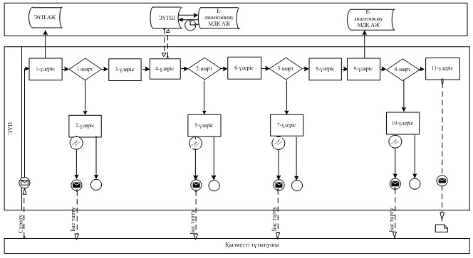
Көрсетілетін қызметті берушінің және көрсетілетін қызметті алушының өтініш беру және рәсімдер (іс-қимылдар) реттілігі тәртібінің сипаттамасы:
1) көрсетілетін қызметті алушы өзінің ЭЦҚ тіркеу куәлігінің көмегімен порталда тіркеуді жүзеге асырады, ол көрсетілетін қызметті алушының компьютерінің интернет-браузерінде сақталады (порталға тіркелмеген тұтынушылар үшін жүзеге асырылады);
2) 1-процесс – көрсетілетін қызметті алушының компьютерінің интернет-браузеріне ЭЦҚ тіркеу куәлігін бекіту, мемлекеттік қызметті алу үшін порталда алушының паролін енгізу процесі (авторизациялау процесі);
3) 1-шарт - тіркелген көрсетілетін қызметті алушы туралы деректердің түпнұсқалығын логин (ЖСН) және пароль арқылы порталда тексеру;
4) 2-процесс - порталда көрсетілетін қызметті алушылар деректерінде бұзушылықтар болуына байланысты авторизациядан бас тарту туралы хабарды қалыптастыру;
5) 3-процесс – осы Регламентте көрсетілген қызметті алушының порталда таңдауы, қызмет көрсету үшін сұрау салу нысанын экранға шығару және оның құрылымы мен форматтық талаптарын ескере отырып (деректерді енгізу) нысанды алушының толтыруы, сұрау салу нысанына қажетті құжаттарды электрондық түрде тіркеуі;
6) 4-процесс – ЭҮТШ-де қызметтерді төлеу, содан кейін ол ақпарат порталға түседі;
7) 2-шарт – қызмет көрсеткені үшін төлегені туралы фактіні порталда тексеру;
8) 5-процесс – қызмет көрсеткені үшін порталда төлемнің болмауына байланысты, сұратылып отырған қызметтен бас тарту туралы хабарлама қалыптастыру;
9) 7-процесс көрсетілген қызметті алушының сұрау салуды куәландыру (қол қою) үшін ЭЦҚ тіркеу куәлігін таңдау;
10) 3-шарт порталда ЭЦҚ тіркеу куәлігінің қолдану мерзімін, тізімде кері қайтарылған (жойылған) тіркеу куәліктерінің болмауын, сондай-ақ сәйкестендіру нөмірлерінің сұрау салуда көрсетілген ЖСН және ЭЦҚ тіркеу куәлігінде көрсетілген ЖСН арасында сәйкестендіру деректерінің сәйкестігін тексеру;
11) 7-процесс – көрсетілетін қызметті алушының ЭЦҚ түпнұсқалығын растамауға байланысты сұратылып отырған қызметтен бас тарту туралы хабарламаны қалыптастыру;
12) 8-процесс – көрсетілетін қызметті алушының ЭЦҚ арқылы қызмет көрсетуге сұрау салудың толтырылған нысанын (енгізілген деректерін) куәландыру (қол қою);
13) 9-процесс – порталда электрондық құжатты (көрсетілетін қызметті алушының сұрау салуын) тіркеу және сұрау салуды порталда өңдеу;
14) 4-шарт – көрсетілетін қызметті берушінің лицензия беру үшін көрсетілетін қызметті алушының біліктілік талаптарға және негіздемелерге сәйкестігін тексеру;
15) 10-процесс – көрсетілетін қызметті алушының порталдағы деректерінде бұзушылықтардың болуына байланысты сұратылып отырған қызметтен бас тарту туралы хабарлама қалыптастыру;
16) 11-процесс – көрсетілетін қызметті алушының порталда қалыптастырылған қызмет нәтижесін (электрондық лицензияны) алу. Электрондық құжатты көрсетілетін қызметті берушінің уәкілетті тұлғасы ЭЦҚ қолдана отырып, қалыптастырады.
Көрсетілетін қызметті беруші арқылы электрондық мемлекеттік
қызметтерді көрсету кезінде функционалдық өзара іс-қимылдың
№ 2 диаграммасы
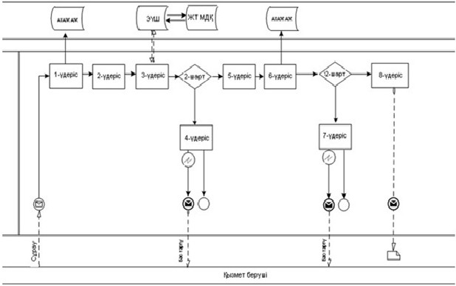
Көрсетілетін қызметті берушінің өтініш беру және рәсімдер (іс-қимылдар) реттілігі тәртібінің сипаттамасы:
1) 1-процесс – көрсетілетін қызметті беруші қызметкерінің қызмет көрсету үшін порталда ЖСН және паролін (авторизациялау процесін) енгізу;
2) 2-процесс – көрсетілетін қызметті беруші қызметкерінің осы Регламентте көрсетілген қызметті таңдауы, қызмет көрсету үшін сұрау салу нысанын экранға шығару және көрсетілетін қызметті берушінің қызметкері көрсетілетін қызметті алушының деректерін енгізу;
3) 3-процесс – ЭҮШ арқылы ЖТ МДҚ-на көрсетілетін қызметті алушының деректері туралы сұрау салуды жіберу;
4) 1-шарт – ЖТ МДҚ-да «АИС СУ» АЖ-де көрсетілетін қызметті алушының соттылығы туралы деректерін тексеру;
5) 4-процесс – ЖТ МДҚ-да көрсетілетін қызметті алушының деректерінің, «АИС СУ» АЖ-де соттылығы туралы деректердің болмауына байланысты деректерді алудың мүмкін еместігі туралы хабарлама қалыптастыру;
6) 5-процесс – көрсетілетін қызметті беруші қызметкерінің сұрау салу нысанын, оның ішінде қағаз түрінде құжаттарының бар екендігі туралы белгісін толтыруы және көрсетілетін қызметті алушы ұсынған құжаттарды сканерлеуі, оларды сұрау салудың нысанына бекітуі және қызмет көрсетуге сұрау салудың толтырылған нысанын (енгізілген деректерді) ЭЦҚ арқылы куәландыру;
7) 6 -процесс – порталда электрондық құжатты тіркеу;
8) 2-шарт – көрсетілетін қызметті берушінің Стандартта және қызмет көрсету үшін негіздемелерде көрсетілген қоса берілген құжаттарды сәйкестігін тексеру (өңдеуі);
9) 7-процесс – көрсетілетін қызметті алушының деректерінде бұзушылықтардың болуына байланысты сұратылып отырған қызметтен бас тарту туралы хабарлама қалыптастыру;
10) 8-процесс – көрсетілетін қызметті алушының қызмет нәтижесін («Зияткерлік меншікті, материалдық емес активтердің құнын бағалау жөніндегі қызметті жүзеге асыру құқығына лицензия) алу.
Шартты белгілері:
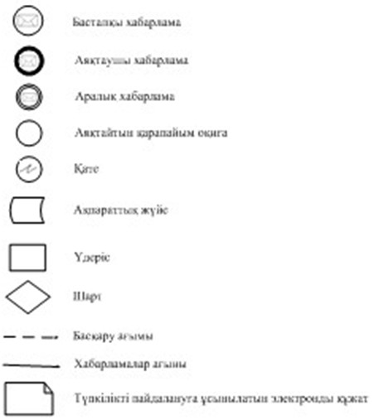
«Зияткерлік меншікті, материалдық
емес активтердің құнын
бағалау жөніндегі қызметті жүзеге
асыру құқығына біліктілік
емтиханын өткізу және лицензия беру,
қайта ресімдеу,
лицензияның телнұсқасын беру»
мемлекеттік қызметінің Регламентіне
3-қосымша
Кіріс және шығыс нысандары Шығыс құжаттары Дәлелді бас тарту

ДӘЛЕЛДІ БАС ТАРТУ
[ЖТ атауы
[ҰО Атауы], Сіздің (Өтініш күні) күнгі (өтініш нөмірі) қарап шығып, мыналарды хабарлаймыз.
[Бас тарту себебі].
[Қол қоюшының лауазымы] [Қол қоюшының Т.А.Ә.]
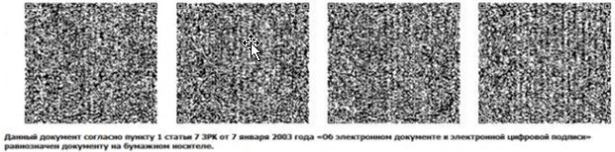
Лицензия нысаны
МЕМЛЕКЕТТІК ЛИЦЕНЗИЯ
[заңды тұлғаның толық атауы, деректері
жеке тұлғаның толық тегі, аты, әкесінің аты] берілді.
[«Лицензиялау туралы» Қазақстан Республикасы Заңына сәйкес
қызметі түрінің атауы (қолданысы) айналысуғаға [Лицензиялаудың ерекше шарттары]
Басшы [лицензияның берген орган басшысының (уәкілетті тұлғаның) тегі мен аты-жөні]
(Уәкілетті тұлға)
Лицензияны берген күні [күні]
Лицензияның нөмірі [нөмірі]
Қала [қаласы]
[Қол қоюшының лауазымы] [Қол қоюшының ТАӘ]
«Зияткерлік меншікті, материалдық
емес активтердің құнын бағалау
жөніндегі қызметті жүзеге асыру
құқығына біліктілік емтиханын
өткізу және лицензия беру,
қайта ресімдеу, лицензияның
телнұсқасын беру»
Мемлекеттік көрсетілетін
қызмет регламентіне
4-қосымша
«Зияткерлік меншікті, материалдық емес активтердің құнын бағалау жөніндегі қызметті жүзеге асыру құқығына біліктілік
емтиханын өткізу және лицензия беру, қайта ресімдеу, лицензияның телнұсқасын беру»
Мемлекеттік қызмет көрсетудің бизнес-процестерінің анықтамалығы
Ескерту. Регламент 4-қосымшамен толықтырылды - ҚР Әділет министрінің 19.06.2014 № 211 бұйрығымен (алғаш ресми жарияланған күнінен кейін күнтізбелік он күн өткен соң қолданысқа енгізіледі).
*Қызмет алушының мемлекеттік органға жүгінген кезінде, қызметті көрсету тәртібі;
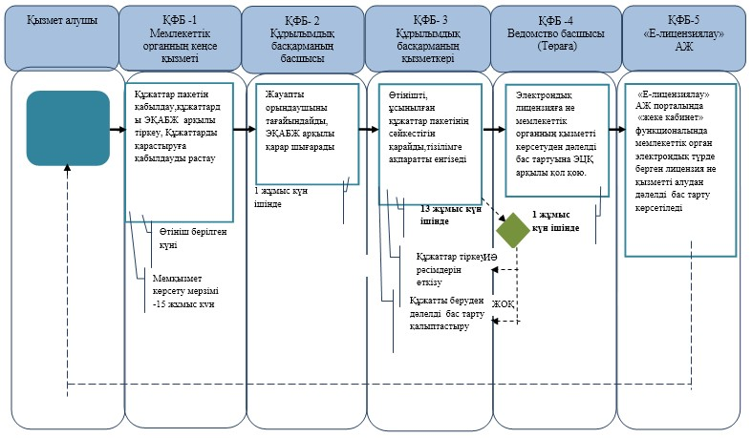
**Қызметті «Е-лицензиялау» АЖ арқылы электрондық түрде көрсеткенде
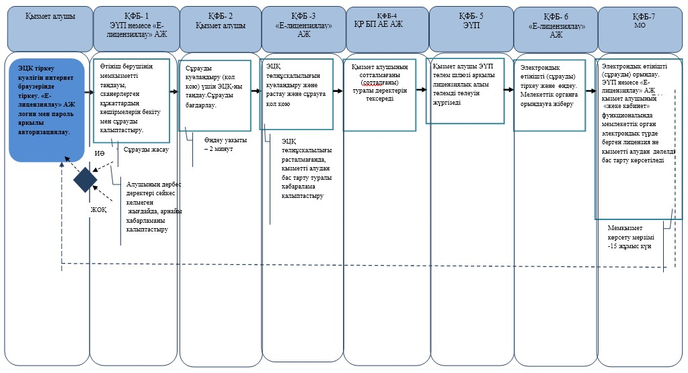
*ҚФБ - құрылымдық – функционалдық бірлік: көрсетілетін қызметті берушінің құрылымдық бөлімшілерінің (жұмыскерлерінің), халыққа қызмет көрсету орталығының, «электрондық үкімет» веб-порталының өзара іс-қимылдары;
- мемлекеттік қызмет көрсетудің басталуы немесе аяқталуы;
- көрсетілетін қызметті алушы рәсімдерінің (іс-қимылының) және немесе ҚФБ атауы;
- таңдау нұсқасы;
- келесі рәсімге (іс-қимылға) өту;
- ЭҚАБЖ – мемлекеттік органдардың электрондық құжат айналымы бірыңғай жүйесі.
- «Е-лицензиялау» АЖ- «Е-лицензиялау» Ақпараттық жүйесі;
- ЭҮП- «Электрондық үкімет» Порталы;
- МО- Мемлекеттік орган;
- ҚР БП АЕ АЖ –Бас прокуратураның Арнайы есепке алу ақпараттық жүйесі.

© 2012. Қазақстан Республикасы Әділет министрлігінің «Қазақстан Республикасының Заңнама және құқықтық ақпарат институты» ШЖҚ РМК

